Практическая работа
ТЕМА: Измерение параметров шероховатости профилометром.
ЦЕЛЬ: научиться измерять шероховатость поверхности детали профилометром и делать выводы о годности детали.
ОБЕСПЕЧЕНИЕ:
- Методические указания по выполнению работы.
- Профилометр модели 283.
- Измеряемая деталь.

ПОРЯДОК ВЫПОЛНЕНИЯ РАБОТЫ.
  - Ознакомиться с целью работы и порядком ее выполнения.
  - Изучить технические характеристики профилометра.
Самостоятельная внеаудиторная работа
  - Изучение принципа работы профилометра.
  - Получение индивидуального задания.
  - Измерение параметров шероховатости детали.
  - Выполнение эскиза детали с обозначением параметров шероховатости измеренных поверхностей.
  - Ответить на контрольные вопросы.
  - Вывод по полученным результатам.

Теоретический материал.
Принцип действия контактных приборов для измерения шероховатости поверхности, которые часто называют «щуповыми приборами», заключается в том, что по измеряемой поверхности перемещается игла с малым радиусом закругления, и колебания иглы, вызванные поверхностными неровностями, преобразуются в колебания напряжения электрического тока с помощью индуктивных, емкостных, пьезоэлектрических, механотронных и других датчиков.
По виду выдаваемой информации эти приборы обычно разделяют на профилографы-профилометры и профилометры.
Профилограф-профилометр состоит из двух приборов в зависимости от характера выдаваемой измерительной информации — профилографа и профилометра. Объединяются они вместе для расширения возможностей измерения поверхностных неровностей и в связи с тем, что многие функциональные узлы у них совпадают. Эти приборы предназначены в основном для работы в лаборатории.
Профилограф — прибор для записи величин неровностей поверхности в нормальном к ней сечении в виде профилограммы, обработкой которой определяются параметры, характеризующие шероховатость и волнистость поверхности.
Профилометр — прибор для измерения поверхностных неровностей в нормальном к ней сечении и представлении результатов измерения на шкале прибора в виде значения одного из параметров, используемых для оценки этих неровностей (шероховатости) .
Во всем мире выпускается весьма разнообразная номенклатура профилографов-профилометров с различными техническими характеристиками, особенно при работе в качестве профилометра.
Профилограф-профилометр модели 252 основан на индуктивном методе преобразования колебаний иглы в колебание напряжения.
Блок-схема прибора (рис. 10) состоит из датчика, электронного блока 5 с показывающим устройством 6 и записывающим 7. Магнитная система индуктивного датчика состоит из сдвоенного HI- образного сердечника 3 с двумя катушками 4. Катушка датчика и две половины первичной обмотки дифференциального входного трансформатора образуют мостовую схему, питание которой осуществляется от генератора 2. При перемещении датчика алмазная игла 1, касаясь неровностей поверхности, совершает колебания, приводя в колебание якорь 9, установленный на опоре 8. Колебание якоря изменяет воздушный зазор с сердечником, и тем самым изменяются индуктивность катушек и напряжение на выходе дифференциального трансформатора. Изменения напряжения усиливаются электронным блоком,
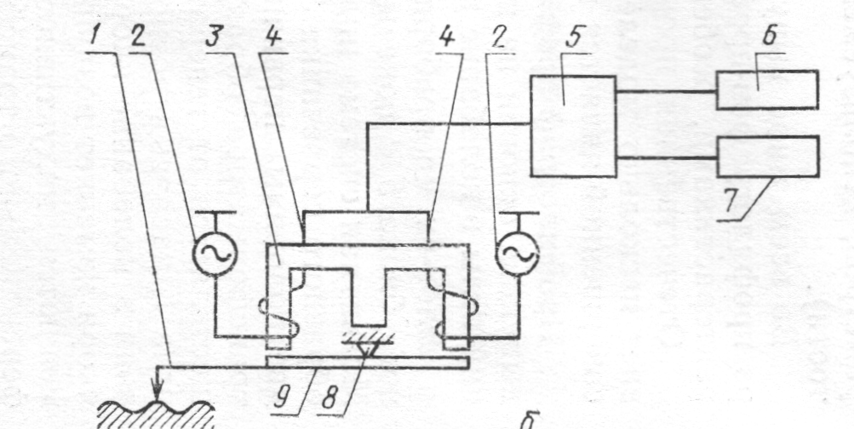
Рисунок 10. Блок-схема профилографа-профилометра.
преобразуются в параметры шероховатости в случае работы прибора как профилометра и передаются на отсчетное устройство. В случае работы как профилографа после усиления изменении напряжение передается на записывающее устройство.
В приборе используется алмазная игла с радиусом закругления 0,01 ±0,0025 мм или 0,002 1 0,002 мм.
При работе в режиме профилографа регистрируется профиль поверхностных неровностей с вертикальным увеличением (т. е. величины неровности) от 200 до 100000 крат (девять ступеней). Протягивание бумаги (горизонтальное увеличение) с увеличением в в 0,5—200 крат (12 ступеней). Общий диапазон записи от 0,02 до 250 мкм. Максимальная трасса записи 50 мм, ширина записи 50 мм. Запись осуществляется на электротермической бумаге в прямоугольных координатах (бумага прожигается пером).
Профилограф используется в основном при проведении работ, когда важно выявить не только значение неровностей, но и их вид. В принципе по результатам записи можно определить все параметры шероховатости по специальной методике, хотя сам процесс весьма длителен.
При работе как профилометр прибор в цифровом виде (предыдущие по шкале) выдает значения таких параметров, как Ra, tp, значение Нтах и Ilmin, т. е. наибольший выступ и наибольшая впадина, которые в сумме характеризуют Rmax: значение п — число шагов неровностей в пределах длины трассы ощупывается по базовой линии (зная длину трассы, можно определить значения Sm и tp (предыдущие приборы выдавали только Ra).
Диапазон измерения по Ra от 0,02 до 100 мкм, по Н — от 0,1 до 100 мкм, по tp — от 0 до 100 % и по n — до 1000.
При оценке критерия tp могут быть взяты уровни сечения, составляющие 10, 20, 30, 40, 50, 60, 70, 80, 90 % от Rmax.
При работе как профилометром, так и профилографом скорость трассирования датчика 0,6; 6; 60 мм/мин. Измерительное усилие, т. е. усилие иглы на измеряемую поверхность, не более 0,1 сН, что дает возможность измерять поверхность с относительно мягким материалом. Наименьший диаметр внутренних цилиндров измеряемой детали на глубине до 5 мм равен 3 мм.
Большинство профилометров дает оценку поверхностных неровностей по критерию Ra. Практически нет профилометров с параметром Rz, так как это связано с трудностями обработки сигнала.
В профилометре преобразование колебаний алмазной иглы в колебание напряжений тока осуществляется с помощью механотронного датчика (ранее выпускались приборы с индуктивными датчиками).
Механотрон представляет собой электровакуумный прибор (лампа) с механически управляемыми электродами.
Принцип измерения профилометром аналогичен профилометру-профилографу, т. е. по измеряемой поверхности перемещается алмазная игла, которая колеблется от поверхностных неровностей, и это вызывает изменение напряжения тока, проходящего через лампу (механотрон) 1 , так как игла находится на рычаге, связанном с электродом лампы. Колебание напряжения усиливается в усилителе 2, проходит через выпрямитель 3 и преобразуется в среднеарифметическое значение в интегрометре 4. Значение неровностей по Ra отсчитывается на шкале отсчетного устройства 5.
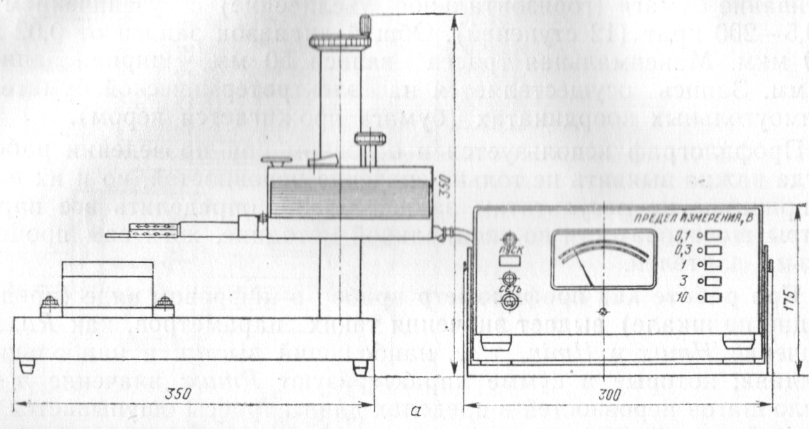
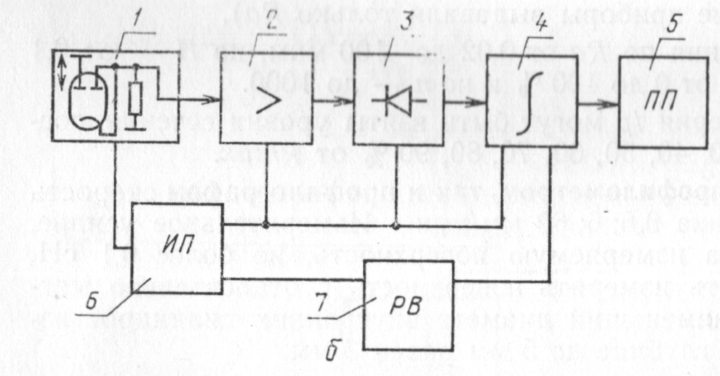
Параметр шероховатости на определенной длине определяют с помощью реле времени 7. Питание прибора осуществляется от генератора 6.
Достоинства прибора с механотронным датчиком по сравнению с индуктивным следующие: более простая электросхема, а следовательно, и меньшие габаритные размеры электронного блока; меньшая стоимость; простота изготовления. Однако механотроны менее надежны в работе, и не исключен переход вновь на индуктивные датчики. Профилометр модели 283 имеет диапазон измерения по критерию Ra от 0,02 до 10 мкм. Наименьший диаметр внутреннего цилиндра 6 мм при измерении на глубине до 20 мм и 18 мм — на глубине до 130 мм. Длина трассы, на которой производится интегрирование поверхностных неровностей, — 1,5 и 4,5 мм.

Контрольные вопросы.
- В чем заключается принцип действия контактных приборов для измерения шероховатости поверхности?
- Для чего применяют профилограф?
- Для чего применяют профилометр?
- Поясните принцип действия профилографа-профилометра.
- При работе профилометра, значения, каких параметров и в каком виде выдает прибор?
- Поясните принцип действия профилометра.
- Перечислить достоинства и недостатки прибора с механотропным датчиком.
- Назовите диапазон измерения профилометра модели 283 по критерию шероховатости Ra.

